Receitas Diet ou Light

Bolo integral de banana sem açúcar

Rendimento: 11 porções de 60g ou 1 forma de 40cm de diâmetro

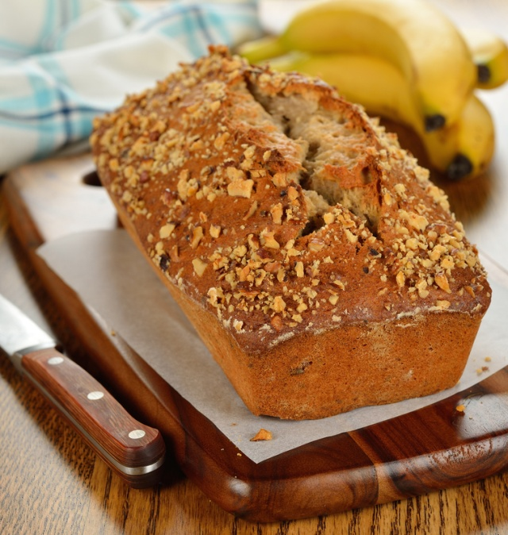

Tempo de preparação: 10 minutos

Tempo de cozimento: 20 minutos

Ingredientes:

4 [bananas nanicas](http://www.semglutensemlactose.com/ingrediente/bananas-nanicas/) bem maduras, ou banana prata.

1/2 xícara chá [uva passa](http://www.semglutensemlactose.com/ingrediente/uva-passa/) de preferência preta

3 [ovos](http://www.semglutensemlactose.com/ingrediente/ovos/)

1/3 xícara chá [óleo](http://www.semglutensemlactose.com/ingrediente/oleo/)

1 xicara aveia

1 xícara chá [farinha de arroz](http://www.semglutensemlactose.com/ingrediente/farinha-de-arroz-2/)

2 colheres sopa [fermento em pó](http://www.semglutensemlactose.com/ingrediente/fermento-em-po/) para bolo

Modo de preparo:

1. Unte e enfarinhe a forma com farinha de arroz e pré aqueça o forno em 180ºC.
2. Bata no liquidificador as bananas, as passas, os ovos e o óleo.
3. Coloque a mistura em uma tigela e acrescente a farinha e o fermento.
4. Misture delicadamente com uma colher até ficar homogêneo.
5. Coloque a massa na forma.
6. Leve assar por 20 min. em forno 180ºC.

|  |  |
| --- | --- |
| **Informação Nutricional Porção de 30g (1 fatia)** | |
| |  |  | | --- | --- | |  | Quantidade por porção | | %VD(*) |
| |  |  | | --- | --- | | Valor Energético | 164kcal | | 8,2% |
| |  |  | | --- | --- | | Carboidratos | 22,9g | | 7,6% |
| |  |  | | --- | --- | | Proteínas | 4,42g | | 5,8% |
| |  |  | | --- | --- | | Gorduras Totais | 6,1g | | 11% |
| |  |  | | --- | --- | | Gorduras Saturadas | 0,5g | | VD não Determinado |
| |  |  | | --- | --- | | Gorduras Trans |  | |  |
| |  |  | | --- | --- | | Fibra Alimentar | 1,5g | | % |
| |  |  | | --- | --- | | Sódio | 0,4mg | | VD não Determinado |

*Valores Diários de Referência com base em uma dieta de 2.000 kcal ou 8.400 kj. Seus valores diários podem ser maiores ou menores dependendo de suas necessidades.

<http://www.semglutensemlactose.com/receita/bolo-integral-de-banana-sem-acucar/>

Mousse de morando

-Rendimento:6 porções de 50ml ou 300 ml

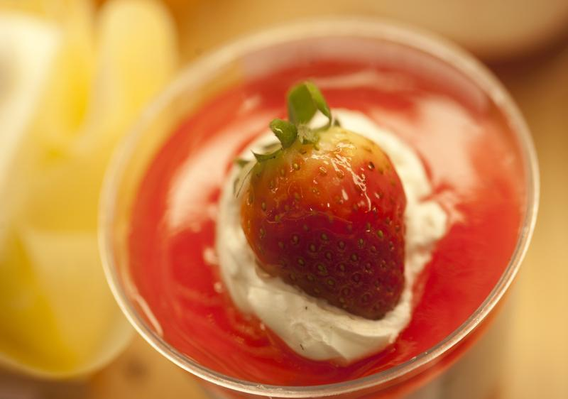

Tempo de preparação: 30 minutos

Ingredientes:

2 caixas [creme de vegetal](http://www.semglutensemlactose.com/ingrediente/creme-de-vegetal/) de soja ou de arroz para substituir o creme de leite

150 gramas morango

1 unidade [gelatina incolor e sem sabor](http://www.semglutensemlactose.com/ingrediente/gelatina-incolor-e-sem-sabor/)

1/2 copo [água](http://www.semglutensemlactose.com/ingrediente/agua/)

Modo de preparo:

1. Dissolva a gelatina conforme as instruções da embalagem.
2. Bata no liquidificador o creme vegetal, 100 gramas de morango e a gelatina incolor. Reserve.
3. Faça uma calda levando ao fogo o restante dos morangos e a água até ferver e criar uma consistência.
4. Monte em taças separadas. Coloque primeiro a mistura com a gelatina, leve à geladeira e espere endurecer. Depois coloque a calda por cima e volte à geladeira. Enfeite antes de servir caso queira.

|  |  |
| --- | --- |
| **Informação Nutricional Porção de 50g (1/2 copo)** | |
| |  |  | | --- | --- | |  | Quantidade por porção | | %VD(*) |
| |  |  | | --- | --- | | Valor Energético | 50g | | 2,5% |
| |  |  | | --- | --- | | Carboidratos | 6g | | 2% |
| |  |  | | --- | --- | | Proteínas | 0,52g | | 0,6% |
| |  |  | | --- | --- | | Gorduras Totais | 6,74g | | 12,2% |
| |  |  | | --- | --- | | Gorduras Saturadas | 0g | | VD não Determinado |
| |  |  | | --- | --- | | Gorduras Trans |  | |  |
| |  |  | | --- | --- | | Fibra Alimentar | 0,43g | | 1,72% |
| |  |  | | --- | --- | | Sódio | 0mg | | VD não Determinado |

1. *Valores Diários de Referência com base em uma dieta de 2.000 kcal ou 8.400 kj. Seus valores diários podem ser maiores ou menores dependendo de suas necessidades.

<http://www.semglutensemlactose.com/receita/mousse-morango-gelatina/>

Sopa de abóbora

Rendimento: 3 porções de 200ml ou 600ml

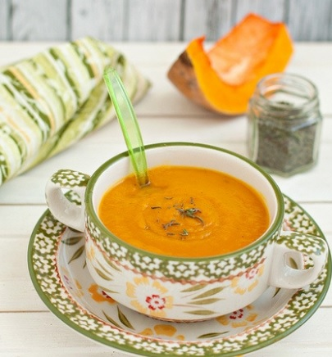

Tempo de preparação: 35 minutos

Ingredientes:

Tempo de cozimento: 1 e 1/2 [cebola](http://www.semglutensemlactose.com/ingrediente/cebola/) picada

2 dentes [alho](http://www.semglutensemlactose.com/ingrediente/alho/) picados

500 gramas [abóbora de pescoço](http://www.semglutensemlactose.com/ingrediente/abobora-de-pescoco/) descascada e sem casca

Modo de preparo:

1. Refogue a cebola e o alho. Acrescente a abóbora com água. Cozinhe em fogo baixo até a abóbora ficar macia.
2. Depois de cozida bata no liquidificador até adquirir consistência de creme.
3. Depois de batida volte à panela caso precise aquecer novamente enfeite antes de servir caso queira.

|  |  |
| --- | --- |
| **Informação Nutricional Porção de 200g (1 cumbuca)** | |
| |  |  | | --- | --- | |  | Quantidade por porção | | %VD(*) |
| |  |  | | --- | --- | | Valor Energético | 29,9g | | 1,49% |
| |  |  | | --- | --- | | Carboidratos | 38,32g | | 12,7% |
| |  |  | | --- | --- | | Proteínas | 1,6g | | 2,1% |
| |  |  | | --- | --- | | Gorduras Totais | 0,21g | | 0,3% |
| |  |  | | --- | --- | | Gorduras Saturadas | 0g | | VD não Determinado |
| |  |  | | --- | --- | | Gorduras Trans |  | |  |
| |  |  | | --- | --- | | Fibra Alimentar | 2,2g | | 8,8% |
| |  |  | | --- | --- | | Sódio | 0mg | | VD não Determinado |

*Valores Diários de Referência com base em uma dieta de 2.000 kcal ou 8.400 kj. Seus valores diários podem ser maiores ou menores dependendo de suas necessidades.

<http://www.semglutensemlactose.com/receita/sopa-de-abobora/>

Quibebe de carne

-Rendimento: 15 porções de 35g



Tempo de cozimento: 45 minutos

Ingredientes:

500 gramas [carne moída](http://www.semglutensemlactose.com/ingrediente/carne-moida-2/) (patinho)

1 [cebola](http://www.semglutensemlactose.com/ingrediente/cebola/) grande

1 xíc [manjericão](http://www.semglutensemlactose.com/ingrediente/manjericao/) picado

1 xíc [hortelã](http://www.semglutensemlactose.com/ingrediente/hortela/) picada

3 [tomates](http://www.semglutensemlactose.com/ingrediente/tomates/) picada ou em rodelas para o recheio

2 [cebolas](http://www.semglutensemlactose.com/ingrediente/cebolas/) picada ou em rodelas para o recheio

Modo de preparo:

1. Tempere a carne com o manjericão e 1 cebola (cortada em cubos).
2. Em uma assadeira, coloque uma camada da mistura da carne, depois o recheio (tomates e cebolas), azeite de oliva à vontade, sal e cubra com carne.
3. Passe um pouco de óleo por cima e asse em forno por cerca de 45 minutos.

|  |  |
| --- | --- |
| **Informação Nutricional Porção de 30g (1 fatia)** | |
| |  |  | | --- | --- | |  | Quantidade por porção | | %VD(*) |
| |  |  | | --- | --- | | Valor Energético | 78g | | 3,12% |
| |  |  | | --- | --- | | Carboidratos | 1,8g | | 0,6% |
| |  |  | | --- | --- | | Proteínas | 9,4g | | 12,5% |
| |  |  | | --- | --- | | Gorduras Totais | 3,4g | | 6,18% |
| |  |  | | --- | --- | | Gorduras Saturadas | 33g | | VD não Determinado |
| |  |  | | --- | --- | | Gorduras Trans |  | |  |
| |  |  | | --- | --- | | Fibra Alimentar | 0,6g | | 2,4% |
| |  |  | | --- | --- | | Sódio | 0,02mg | | VD não Determinado |

1. *Valores Diários de Referência com base em uma dieta de 2.000 kcal ou 8.400 kj. Seus valores diários podem ser maiores ou menores dependendo de suas necessidades.

<http://www.semglutensemlactose.com/receita/quibe-de-carne-e-quinoa/>

Cookies integrais

-Rendimento: 20 cookies médios de 30g

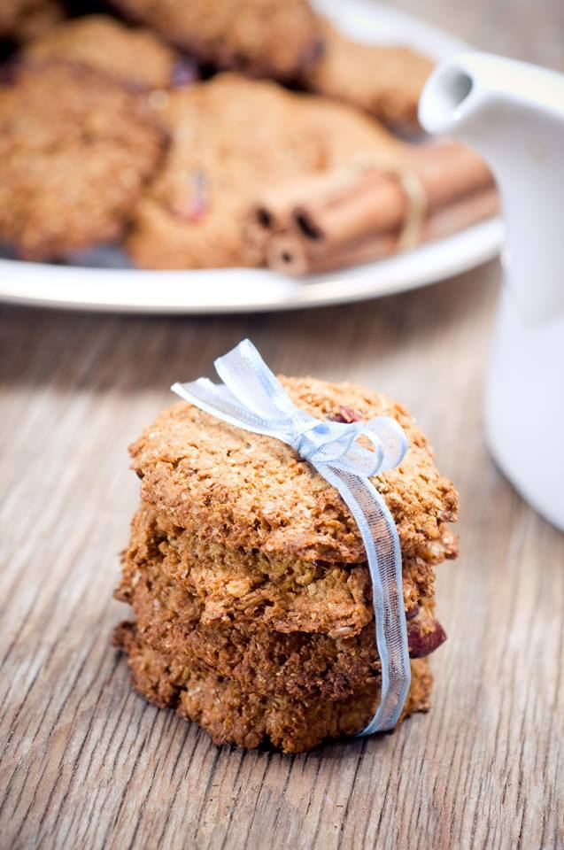

Tempo de preparação: 25 minutos

Tempo de cozimento: 30 minutos

Ingredientes:

2 unidades [ovos](http://www.semglutensemlactose.com/ingrediente/ovos/)

3 colheres de sopa [óleo](http://www.semglutensemlactose.com/ingrediente/oleo/) de canola

1 xícara [açúcar](http://www.semglutensemlactose.com/ingrediente/acucar/) mascavo

2/3 xícara [nozes e castanha](http://www.semglutensemlactose.com/ingrediente/nozes-e-castanha/) trituradas (ou coco ralado grosso)

1 xícara [linhaça](http://www.semglutensemlactose.com/ingrediente/linhaca-2/) triturada

1 colher de sopa [farinha de arroz](http://www.semglutensemlactose.com/ingrediente/farinha-de-arroz-2/)

1 colher de chá [canela em pó](http://www.semglutensemlactose.com/ingrediente/canela-em-po/)

1 colher de chá [fermento em pó](http://www.semglutensemlactose.com/ingrediente/fermento-em-po/)

Modo de preparo:

1. Unte uma forma retangular grande (com óleo ou margarina sem leite) e pré-aqueça o forno.
2. Numa vasilha misture os ingredientes um a um. Inicie com os ovos, e assim por diante.
3. No final você terá algo parecido com uma pasta. Se ficar mole, pode acrescentar mais uma colher de farinha de arroz.
4. Se quiser, coloque a massa toda na forma untada e leve assar também por 25 a 30 min em fogo baixo. Depois de assada, com a massa morna, corte em quadradinhos, como se fosse um bolinho. Desta maneira não precisa virar. Ou se preferir coloque colheradas da massa na forma e asse por 25 a 30 min em fogo baixo e depois virar as bolachinhas com uma espátula para dourar dos dois lados.
5. Guarde as bolachinhas em vidros bem fechados, assim dura bastante.

|  |  |
| --- | --- |
| **Informação Nutricional Porção de 30g (1 fatia)** | |
| |  |  | | --- | --- | |  | Quantidade por porção | | %VD(*) |
| |  |  | | --- | --- | | Valor Energético | 100g | | 4% |
| |  |  | | --- | --- | | Carboidratos | 10g | | 3,3% |
| |  |  | | --- | --- | | Proteínas | 2,1g | | 2,8% |
| |  |  | | --- | --- | | Gorduras Totais | 5,75g | | 10,4% |
| |  |  | | --- | --- | | Gorduras Saturadas | 58,1g | | VD não Determinado |
| |  |  | | --- | --- | | Gorduras Trans |  | |  |
| |  |  | | --- | --- | | Fibra Alimentar | 2,2g | | 8,8% |
| |  |  | | --- | --- | | Sódio | 0,03mg | | VD não Determinado |

*Valores Diários de Referência com base em uma dieta de 2.000 kcal ou 8.400 kj. Seus valores diários podem ser maiores ou menores dependendo de suas necessidades.

<http://www.semglutensemlactose.com/receita/cookies-integrais-sem-gluten-sem-lactose/>